都市計画マスタープラン策定実習　最終発表　2012/2/24(Fri)

**故郷**　～それぞれのを求めて～

第4班　班長：野澤駿平　副班長：堀之内志帆　高垣駿平　伊能沙知　TA：髙森賢司

**1.背景**

少子高齢化・人口減少の進む昨今、土浦市も例外ではなく、人口減少の一途を辿っている。持続可能な都市への実現のため人口を増加させる施策が必要であると考える。

**2.方針**

　私たちは住民・観光客・元住民の視点から『故郷』を以下のように定義した。

住民：住み続けたいまち

観光客：訪れたくなるまち

元住民：愛着を感じるまち

そこで我々は５つの重点計画を提案し、それを住民・観光客・元住民の視点およびソフト面・ハード面の両面から、それぞれのニーズに合わせた土浦市の都市像を提案していく。

**3．重点計画**

　土浦市にはいいところがたくさんある。住民同士のつながり、豊富な自然、歴史的な街並み…。そうした魅力を強化し、『故郷』と思ってもらうため、私たちは５つの『こきょう』を提案する。

**コ強**：コミュニティの強化

**交強**：交通利便性の向上

**湖郷**：誇りに思えるような霞ヶ浦へ

**呼興**：観光の活性化による賑わいの創出

**顧協**：ふるさと納税の活用

**3-1．コ強**

『故郷』と思えるまちとして、安心して暮らせるまち・愛着心の持てるまちというのが挙げられる。そのために必要な要素として住民同士のつながりがある。

　そこで我々は土浦の住民同士のつながりを強めるため、コミュニティの強化を提案する。

【現状】

　土浦市では現在「わがまち活性化推進事業」として、町内住民により活発な活動がなされ、独自のまちづくりを行う町内会を毎年表彰しており、町内会の加入率は88.9%と高い水準を保っている。　町内会は全部で171あり、地区ごとよりも町内会ごとで行われるイベントが多いのが特徴となっている。

　その一方で、一人暮らしのお年寄りが出てきてくれない、若い世代が加入してくれないといった問題を抱える町内会も少なくない。

【提案】

　土浦市には町内会における活動で、良い事例が数多く存在している。(例：中四鍋会、なおそう会、六好会等)そこで、そういった事例を一旦公民館に集約→他の公民館ともその情報を共有→公民館が持ち帰り住民に発信するという体系を提案する。

　情報の共有の仕方としては①各地区の公民館に全地区の広報誌を設置②ホームページの作成③まちづくり市民会議の活用④回覧板の充実の４点が挙げられる。

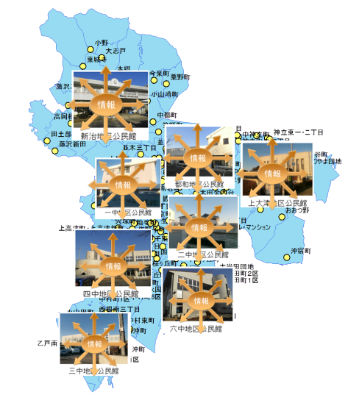

図１　情報を公民館にて集約

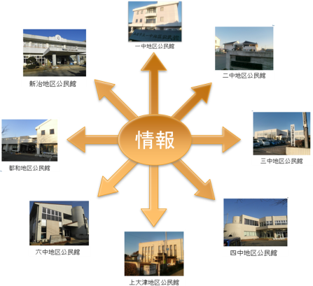

図２　情報を公民館から住民へ発信

**3-2．交強**

　住み良いまちの条件として、公共交通の発展がある。土浦市は自家用車を移動手段としている住民が多いが、それは交通渋滞の原因にもつながる。また、中心市街地に無料の駐車場が無いことから、中心市街地を敬遠する声も多く聞かれた。

　そこで、中心市街地への利便性の向上および公共交通の充実を図る提案を行う。

【市役所移転】

　土浦市役所を現在の場所からJR土浦駅北地区へ移転することを提案する。市民の意見としては、下のグラフからも分かるように中心市街地や交通の利便性の高い地域への移転を望んでいる。

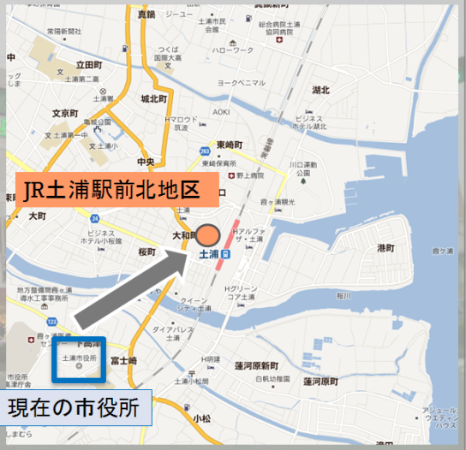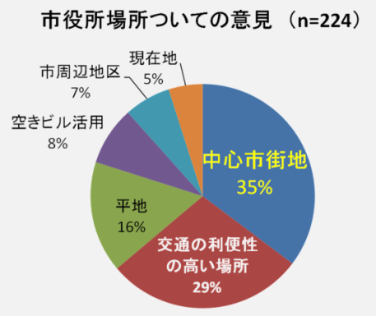

図３　市役所場所についての意見　　　図４　市役所移転場所

　市役所には駅から延長したペデストリアンデッキを通す。さらに延伸させてモール505までペデストリアンデッキを結ぶことで駅前の回遊性が高まり、中心市街地全体の活性化にも繋がる。

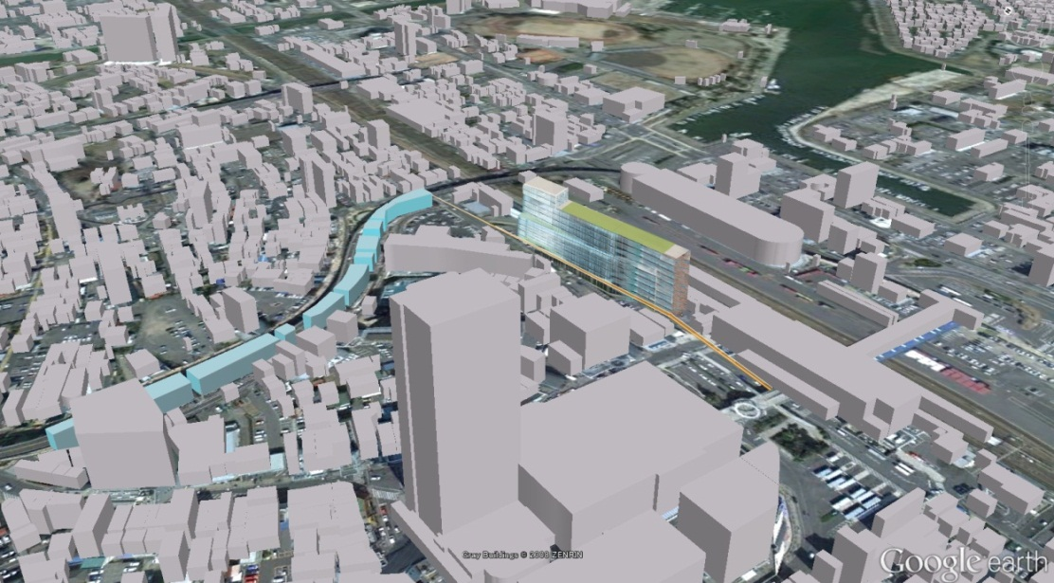図５　市役所移転イメージ

　また市役所移転に伴って交通混雑の緩和も一緒に行うことを提案する。この際JICA STRADAを用いて①市役所移転に伴う従業員数、訪問者数の変更、②高架道から市役所前に降りられる道路整備、③市役所前の道路の拡幅によって混雑を解消できた。

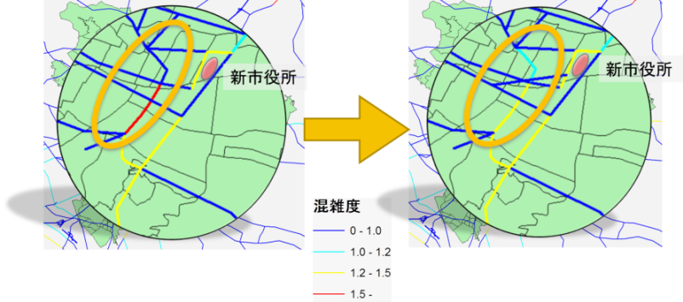

図６　施策前　　　　　　　　　図７　施策後

【無料バス】

　土浦市の問題点の一つとして中心市街地へのアクセスの悪さが挙げられる。それを改善するために中心市街地と荒川沖、神立－おおつ野、新治をループする無料バスを提案する。

このバスは、地域の企業やお店が「サポーター」となり、出資していただき、それを運営費として使用する。出資してもらったサポーターには特典があり、その特典は出資の額により異なる。今回は月に５万円出資していただいたサポーターにはバス停設置権利を、月に１万円出資していただいたサポーターには広告掲載権利を特典として設定する。

現在、キララちゃんバスが住民の３割出資により運行されているという現状から、それ以上であれ場運行可能であると考える。以下、事業費用と出資店舗数による採算性の検証を行う。

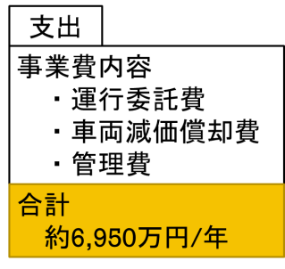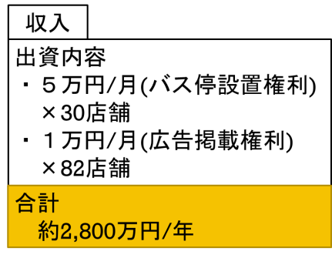

図８　無料バス事業費用

このとき収入/支出が約４割となるので、運行可能であると考えられる。また次に示す図７が想定バスルートであり、モール505の前にバスが通った場合のイメージが図８に示されている。

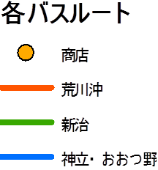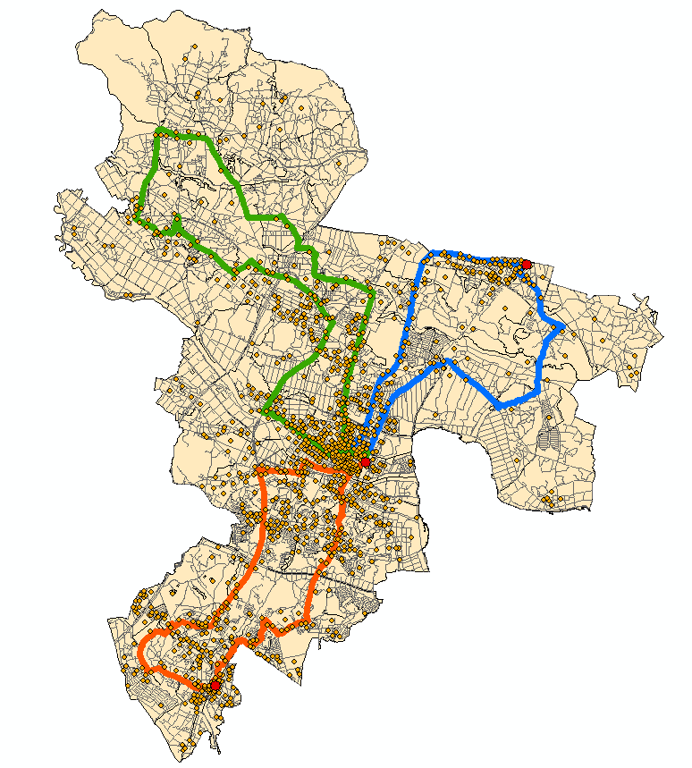

図９　無料バス想定ルート

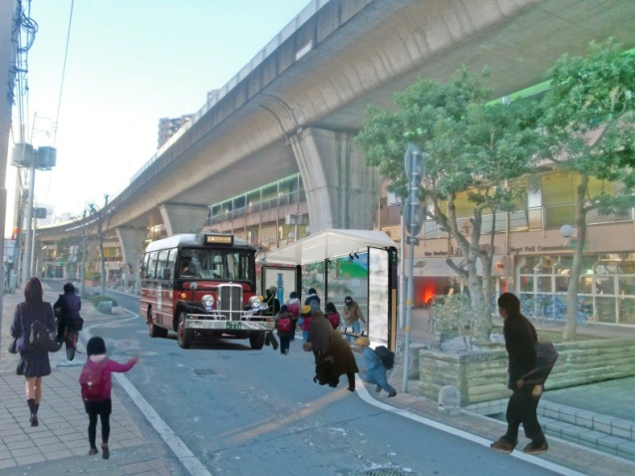

図10　モール505付近イメージパース

**3-3．呼興**

　この「呼興」では、「交強」で提案した無料バスを利用して、観光客を中心市街地から各地区に呼び込むことで、各地区に既にある観光資源をアピールし、「また訪れたくなるまち」を提唱する。以下に集客力の増加のための提案を挙げる。

【提案①　農業体験ツアー】

　今までの観光客のニーズは風景や作品などきれいなものを見ることで癒しを受けていたが、近年では体験や交流を目的とした観光客が増加しており、「レジャー白書2008」によると市民農園等に参加を希望する人口は820万人と推定しており、このような体験や交流を主とした観光は主要な観光業になりつつある。そこで、土浦市はレンコンの生産量が日本一であることから、特に生産が盛んなおおつ野地区で農業体験として、レンコンの収穫体験を提案する。具体的には農協が仲介役となり、農家の方から耕作放棄地を借り、その土地を農業体験として活用する。これは、耕作放棄地の解消に繋がる。また、レンコンの収穫期間は8月から翌年の5月と長いため、多くの観光客を見込むことが出来る。この農業体験ツアーは今までの長期的な滞在ではなく、比較的短期間の滞在であること、また土浦市は都心に近い（上野から土浦まで最短42分）ことから都心で働く若者をターゲットとした。都心で働く若者にとって、この提案は仕事の疲れを農業体験によってリフレッシュすることができ、集客力の増加に繋がるだろう。また、若者の農業への関心にも繋がるだろう。

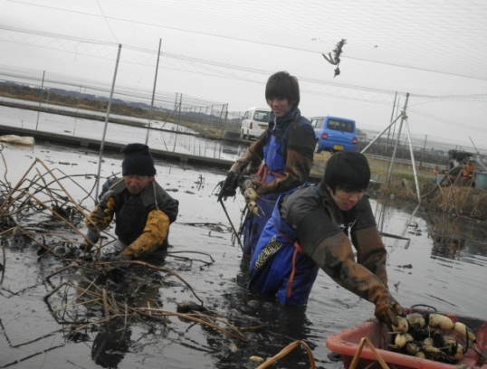図11　農業体験の様子

【提案②　ウォークガイド】

　各地区の公民館へのヒアリングより土浦市には行事等に積極的に参加する元気な高齢者が多くいることがわかった。さらに、新治地区には有名な寺社があり、中心市街地周辺には歴史的な街並みが形成されているなど観光資源になりうる場所が多々ある。例えば、新治地区にある清滝寺は坂東三十三観音の一ヶ所に選定されており、団塊の世代を中心に観光スポットとなっている。そこで、時間と経済的余裕のある団塊の世代をターゲットとし、集客する。現在、土浦市では「土浦まち歩きガイドマップ」を作成しており、各地区の街並みを知ることが出来る。しかし、観光客にとってまちを歩いただけでは魅力を持ってもらうことが難しいと考えられる。そこで、土地勘のあるアクティブシニアによるウォークガイドを行うことでより、土浦に魅力を持ってもらえるはずである。このウォークガイドは新たな雇用を創出し、住民はウォークガイドを通して自分たちの暮らすまちに誇りを持つことが出来るだろう。また、観光客にとっては新たな魅力を発見することで、また訪れたくなるまちになるだろう。

**3-4．湖郷**

現在霞ヶ浦では環境保全・異臭問題の解決が求められる現状がある一方で、霞ヶ浦の資源を活かして欲しい・きれいにして欲しいという声が上げられている。

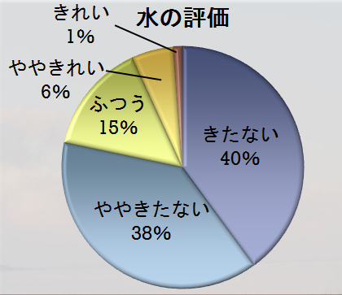

『霞ヶ浦の環境と水辺の暮らし

　－パートナーシップ的発展論の可能性－』

より

図12　霞ヶ浦を将来どうすればよいか

それらを解決するために私たちはまず、霞ヶ浦の魅力を向上させ、それから水質改善へつなげる提案をする。魅力向上の提案として、霞ヶ浦の周辺の整備を行い、湖上の花火大会を実施する。まず、霞ヶ浦の周辺整備ではデッキ整備とライトアップを行い、市民・観光客にとって来て楽しめる環境を造り、恒常的に来てもらおうという狙いがある。

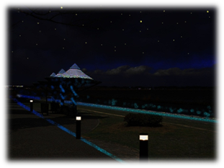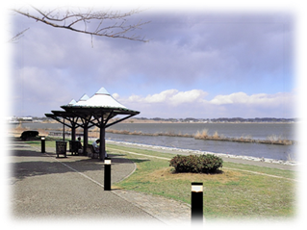図13　霞ヶ浦周辺整備イメージパース

次に霞ヶ浦での花火大会開催である。以前は霞ヶ浦であげられていた経緯があるが、住宅地増加・安全距離などの問題から現在は桜川沿いで行われている。しかし、湖上での開催は駅が近く交通の便もよいため、最も観光客数を見込める花火大会で更なる観光客の入り込みが期待できる。霞ヶ浦周辺住民・観光客に対して霞ヶ浦に関心を持ってもらう目的を持つ。現在花火大会の費用は約2億円であり、その1／3を桟敷席の収入によって賄っている。なお桟敷席は毎年10倍の倍率である。湖上に移すことによって桟敷席をより広く確保することが可能になる。

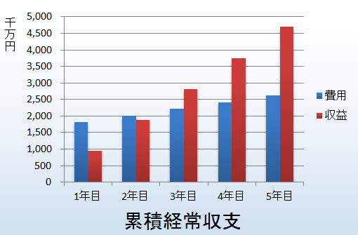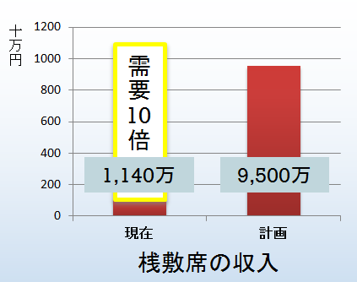

図14　桟敷席の収入　　　　　図15　累積経常収支

つまり3年で元が取れ、その後は約7億円/年の利益が見込める。

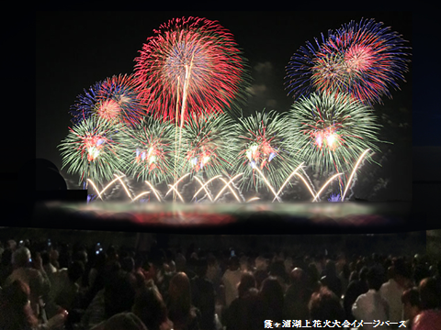図16　霞ヶ浦湖上花火大会イメージパース

以上のように霞ヶ浦に関心をもってもらうよう計画し、水質向上に努める。ここでは既存の霞ヶ浦学習プログラムやＮＰＯによる親水活動を拡張し、土浦がリーダーとなって霞ヶ浦の水質向上に貢献していく。

**3-5．顧協**

この「顧協」では、主に土浦に住んでいない人々を対象とする。ウォークガイドや農業体験、各種既存のイベント等に参加した人々に土浦に愛着を持ってもらい、土浦を顧みた時、土浦に寄付という形で協力してもらおうというのが目的である。

　そこで注目したのが「ふるさと納税制度」だ。これは、全国的に平成20年度より開始された制度である。寄付した金額分の個人住民税、所得税が限度額は設けられているものの、控除されるという仕組みになっている。

　土浦市でももちろん寄付することができる。市町村ごとにふるさと納税の名前も異なっており、土浦の場合には「ふるさと土浦応援寄付」と名付けられている。

まず、ふるさと納税が開始されてからの3年間の土浦市への納税者数と納税額を見てみる。すると、表1にあるように納税者、納税額ともに減少傾向にある。これは、他の地域でも同様の傾向にあるようで、認知度の低さも原因としてあるようだ。

表１　土浦市のふるさと納税の納税者数及び納税額の変移

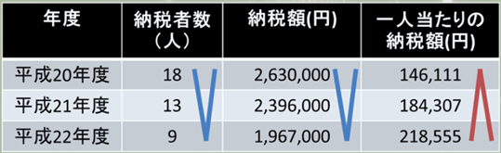

寄付には4つのプランが用意されていて納税者が希望のプランに納税することができる点が優れている。土浦の場合には「つ・ち・う・ら」の文字になぞらえた以下の4つのプランがある。それぞれのプランに寄付の使い道が提示されており、一人一人の声を反映できる点が特徴的である。

**つ**どい、かたらい、はぐくむ

**みんな　いきいきプラン**

**ち**いきのきらりと光る資源を最大限に活用する

**にぎわい　きらきらプラン**

**う**まれて暮らせる幸せをだれもが実感できる

**あんしん・あんぜんプラン**

**ら**しさを生かし、市民が自信と誇りを持てる

**オンリーワンプラン**

土浦市市長公室政策企画課へメールでのヒアリングを行ったところ、次のような問題点があることが分かった。一つ目はお礼の品の不足、もう一つはPR不足による認知度の低さであった。一方、ふるさと納税の可能性を感じさせる内容について、これまでの納税者の中にかすみがうらマラソンに参加した方がいたことがヒアリングにより判明した。また普段は寄付金の使い道については納税者が選べるが、今回の震災被害があったような場合には、臨機応変に復興のための資金にも回すことができるなど、汎用性の高い使い方ができるのも魅力的である。

ふるさと納税の成功事例として、茨城県の中で特徴的なのは、大子町、阿見町の事例である。平成20年度の納税金額の表２を見てみると土浦市は435万円であるのに対し、大子町は1億円、阿見町は1875万円と非常に高額の寄付を集めている。大子町は地元菓子製造販売会社「リスカ」の社長による1億円の大口寄付があり、阿見町は1352人からの寄付が集まった。阿見町がこれだけ多くの納税者を集められたのは、予科練平和記念館を建てるための寄付として予科練関係者やその家族などからの寄付を得ることができたためである。

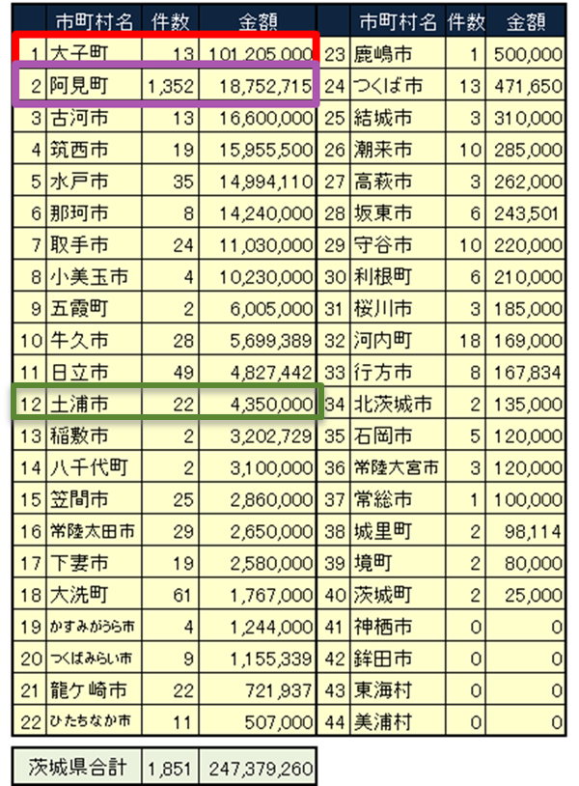表２　茨城県の納税額

　この「ふるさと土浦応援寄付」を活かした提案を考える。まず認知度を上げるため、土浦に多くの人が訪れるイベントでPRすることが重要である。そこで、かすみがうらマラソンに参加者した人が納税しているという事例に着目し、かすみがうらマラソンにて参加者や見学者に配布するペットボトルのラベルでPRすることを提案する。他にも土浦に70万人の観光客が訪れ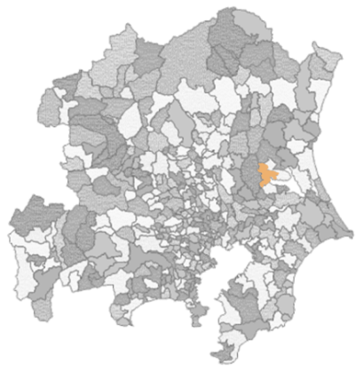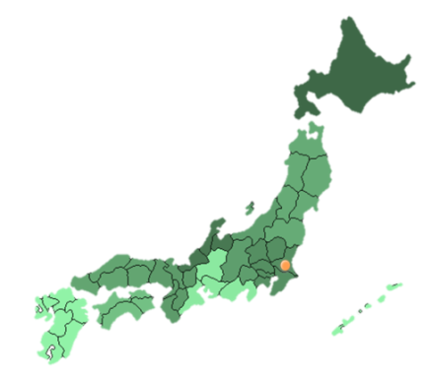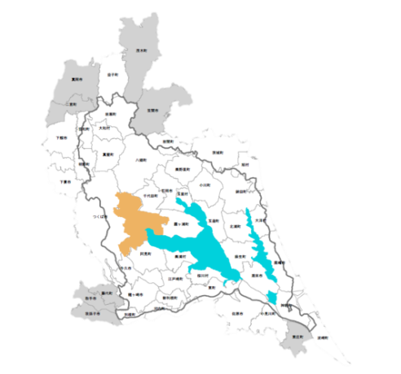る花火大会やきらら祭りなどの際に配るうちわでもPRすることで、多くの人を対象にふるさと納税を知ってもらえる。

湖郷：霞ヶ浦流域

顧協：全国

図17　ふるさと納税に関する広告例

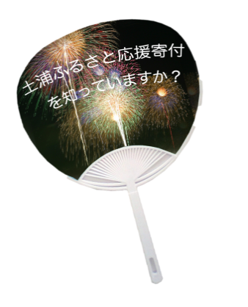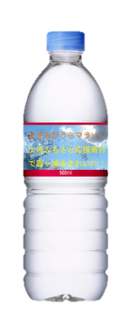

もう一つの提案は寄付のプランを分かりやすく変更することである。阿見町の事例から分かるように、納税者に対して何に寄付しているのか分かることが重要であるので、今ある4つのプランから具体的に私たちがこれまで提案した霞ヶ浦の浄化や土浦湖上花火大会、農業体験、無料バスなど何にお金が使われるのか明確にすることが寄付しようと考えている人にとっては分かりやすい。

　他にも大子町の事例から土浦にある企業の方々からの大口寄付確保のためのPRを進めていく必要がある。1億円の寄付をしたリスカの売上は100億円であったことを考えると土浦にも売上の高い企業が存在するのでそういったところにも地元に貢献してもらう。

　ふるさと納税はまだ始まったばかりの制度である。早い段階で納税者を集められた市町村が財源を確保できる可能性を秘めているのでぜひ取り組むべきである。土浦へ訪れた人にいかに愛着を持ってもらえたかが形としてわかる提案である。

**4.まとめ**

5つの故郷を住民・観光客・元住民の視点でソフト面とハード面に満遍なく提案し、これらの提案が土浦市を住民・観光客・元住民が故郷と思えるようにできると考える。

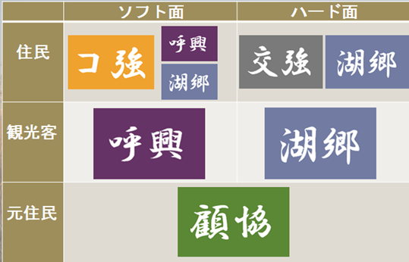表3　故郷のまとめ

最後に周辺地域との関わりについてまとめる。湖郷では、土浦市が霞ヶ浦流域の中心となって霞ヶ浦の水質向上の政策を広く波及していく。呼興では、れんこん堀り体験やウォークガイドといった観光事業で首都圏からの人の流れを土浦に向ける。そして、顧郷ではいまだに全国的にも認知度の低い「ふるさと納税制度」をうまく土浦に活かしていこうという提案である。土浦が全国の人々から愛着を持ってもらえるようになればたくさんの寄付を集めることができ、よりいっそう土浦の魅力を高められる政策も行えるようになる。こうして土浦は故郷と思われるまちになる。

呼興：首都圏

図18　周辺地域との関わり

**5.参考・協力**

**ヒアリング協力**

土浦市 都市整備部 都市計画課：長坂英治様、東郷裕人様

ラクスマリーナ：秋元昭臣様

一中地区公民館：沼崎俊明様

二中地区公民館：飯塚喜倫様

三中地区公民館：細野賢司様、中川輝美様

四中地区公民館：下村浩様

上大津地区公民館：秋山太様

六中地区公民館：今野修様

都和地区公民館：田口均様

新治地区公民館：須藤弘様

土浦市　市長公室　政策企画課：平井康裕様

土浦市　産業部　商工観光課　：登坂裕明様

土浦市　市民活動課　：谷中様

土浦市　観光協会　：菊田様

中村南四丁目　地区長　：小林敏夫様

れんこん農家　：飯泉浩市様、繁子様

JA土浦　営農部　園芸振興課　：山口崇一様

茨城県霞ヶ浦環境科学センター　環境活動推進課

：宮本直樹様

モール505事務所　高野様

茨城県　生活環境部　環境対策課　水環境室

霞ヶ浦対策グループ

ふれあいセンターながみね　職員様

さん・あぴお　お客様

**特別協力**

* れんこん掘り体験協力：飯泉浩市様、繁子様
* はっぴ提供：土浦市新治商工会
* 土浦市役所　都市計画課　東郷裕人様

本当にたくさんの方々にお世話になりました。協力してくださった皆様に感謝申し上げます。

**参考資料**

サンクスネイチャーバス：http://www.thanksnaturebus.org/index.htm

バス画像：http://jiyugaoka.keizai.biz/headline/photo/181/

「ふるさと土浦応援寄付のご報告」

(財)社会経済生産性本部「レジャー白書2008」

れんこん掘り画像：http://yokatoko.blogspot.com/2010/10/blog-post.html

ウォークガイド画像：http://oniwabann.exblog.jp/9640184/

「霞ヶ浦の環境と水辺の暮らしーパートナーシップ的発展論の可能性」